**惟惶恐者不死，求创新者永生**

**一代王者诺基亚黯然逊位，不世枭雄摩托罗拉徒留传说，天空中有波导飞过，但没留下痕迹，手机市场的硝烟从未停息……眼下，竟连说相声的、卖空调的、做视频的也全副武装加入了这场混战，各路豪杰只好割据一方，深挖护城河，研制大杀器。**

**遍地烽火，厮杀胶着，面对如此惨烈战局，惟有惶恐者不死，求创新者得生。**

**人生彪悍不屑解释的罗永浩杀气腾腾而来，宣称手中的“锤子”是东半球最好用的手机。老罗的彪悍其实挺可敬，可惜他迷醉在了自己的情怀之中，罔顾强敌环伺，忽视消费需求，失了惶恐感，融来的资金很快油尽灯枯。从他与测评人王自如的那场论战也可看出，锤子手机处处以苹果为参照，痛点医不好，痒点没挠到，缺了创新力，最终折戟铩羽而归还真不必解释太多。反观对手，在有限条件下，或致力于硬件研发，或着眼于软件开发，或专注于商业模式的更新，有防守有创新，门户捭阖，形成差异化竞争，各自亦成突破之势。**

**回眸智能手机的发展史，革命浪潮可谓风起云涌。正是靠着各个企业在独擅领域的孜孜求新，才推动了产业链的整体升级。华为科技创始人任正非在内部会议上打了个比方，说，创新就是鲜花插在了牛粪上。的确，彼此竞争的企业互为对方的牛粪，最终就能在强大的一体化市场中盛开丛丛鲜花。如今我们的手机硬件已越来越拉风，界面也越来越友好，商业营销策略甚至深刻改变了人们的生活理念和方式，而国产品牌更是打造出一幅新的海外版图，在国际市场占有越来越重的份额。**

**但目前智能手机的创新似乎触到了一层天花板，有些卖点流于浮夸沦为噱头，丢掉了对消费市场应有的惶恐。研发硬件的喜欢兜售些鸡肋概念，拼命鼓吹高像素而隐瞒其对画质提升没有实质影响的真相；开发软件的常常玩弄些流氓手段，强行绑定消费或恶意拉拢用户粘度；更新商业模式的更是节操碎了一地，动辄打造饥饿营销和各种阶层鄙视链，某品牌直接口出狂言：“我们制造的手机只卖给不屌丝的人！”这些林林总总的所谓创新，无论怎样标榜，暴露的都只能是自身的实力虚弱和品质虚伪，难以成为中国智造的骄傲。**

**乔布斯曾慨叹：“我愿意用我所有的科技去换取和苏格拉底相处的一个下午。”毋庸置疑，商业价值的前提是社会价值，一个有远见的企业在谋求自身发展的同时也须担负起社会责任，让科技创新与人文繁荣互为策应彼此支撑。**

**苹果手机正落入平庸化的窠臼，三星手机又陷足爆炸门的泥潭，国产手机品牌的崛起正遇到难逢良机，愿以手机为代表的中国科技保持惶恐、继续创新，弄潮儿向涛头立，手把红旗旗不湿。**

**2017年佛山一模下水作文**

**莫将斜枝逸出 误作老树新芽**

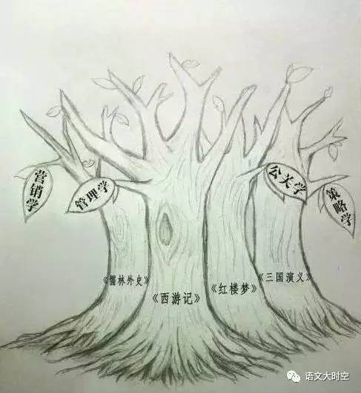

**伴着国学热的东风，古典名著这批老树似乎也二度逢春再发新芽，当代显学纷来附庸嫁枝其上，却只闻标签琳琅，难觅昔日馨香。曾悲叹“都云作者痴，谁解其中味”的曹公若见斯景不知作何感慨，我辈后学竟不免抚此满树荒唐流落辛酸清泪。**

**睥睨群丑、戚讽浊世的《儒林》被推为营销学圣典，诸法空相、无法无天的《西游》被奉为管理学圭臬，机关算尽太聪明、反误了卿卿性命的《红楼》纳入公关学囊中，滚滚长江东逝水、是非成败转头空的《三国》归于策略学麾下，岂非缘木求鱼焚琴煮鹤的荒谬暴殄之举？汲汲营营的红尘诸君，要想学得营销管理公关策略之精要，无论去朋友圈干碗微商的鸡汤，还是在机场书店补支大亨的鸡血，都强过守在书斋穿凿古典名著呐！**

**见淫、见易、见缠绵、见排满，其实照见的都是自己的内心。而今，读者能从文学名著中扒出实用功能，正缘于那一瓣玲珑心已被逐利的雾霾笼罩。读书是件路遥知马力的事情，急功则难免浮躁，以浮躁之心解读文学本身就是反文学的，正如八戒吞吃人参果、马二游览西子湖，又似薛蟠强纳甄英莲、董卓驱驰赤兔驹。丢掉这份笃定和从容，自然容易随波逐浪，遇上个把哗众取宠甚或别有用心的伪专家，恐怕我们自己反倒成了被公关、策动的走狗，被管理、营销的水鱼。倘若陷足眼前的苟且，还怎能望见诗和远方的田野？**

**不可否定，对古典名著进行世俗化解读，的确有助于文学的推广和普及，人文精神理应走向大众，而不该是书页中的标本。然而，这种降低品格的媚俗却极易引来一些恶趣味，亵渎了经典，唐突了妙义。《富二代和妹子们的红楼盛筵》《三个霸道总裁的相爱相杀》《和尚、仆人及两只宠物历险记》《知识分子？呸，贵圈真乱！》……如此种种，噱头有了，敬意没了。况且，贴上几张标签就想概括作者呕心沥血的鸿篇巨帙无疑是狭隘与怠惰的，难免造成误读和偏见。就像有人妄以星座和血型来概括你都难免挂一漏万，这种断章取义买椟还珠式的标签限定又将如何规避流于刻板？**

**《红楼》《西游》等古典名著承载着华夏儿女的文化共识，已经形成彼此相认的暗语体系，不容任性曲解和粗暴践踏。何妨与功利保持一段得体的距离，让文学的复归文学？毛泽东醉心《三国》，但也绝不至把这部小说当做行军打仗的教科书，当年在遵义会议上，面对凯丰的诘问，老毛就曾正面回应，敌我形势瞬息万变，绝不能在战场上搞书本子主义。请今天的商界精英也高抬贵手放文学一马！**

**当然，古典名著这批老而弥坚的大树守得住寂寞，也耐得住折腾，最终贻笑大方的只能是冷落之又攀附之的我们。这批大树是庄子《人间世》中不求有为的无用之树，方能免遭斧斤穿越烟尘为后来者提供慰藉和休憩，如果非要给它冠以功用，那么，怡养性情等隐性核心竞争力就是它最大的功用。新形势下，大国崛起呼吁相应的文化复兴，古典名著这些超级IP也需要和时代精神相结合，注入新的灵魂，焕发新的生命，但复兴的重点在远离浮躁重建斯文，否则，中国作风和气派就难觅踪影。**

**周国平的《在维纳斯脚下哭泣》里有句话说：“经典属于每一个人，但永远不属于大众，每个人只能作为有灵魂的个人才能走到经典中去！”古典名著这批大树正在喧哗中遭逢空前的萧条，就让我们剪去树干上逸出的斜枝、呵护树冠上新生的嫩芽，释放它们继续参天的力量吧！**